**Российская Федерация**

# **Новгородская область**

**АДМИНИСТРАЦИЯ ВАЛДАЙСКОГО МУНИЦИПАЛЬНОГО РАЙОНА**

П О С Т А Н О В Л Е Н И Е

05.08.2025 № 1820

Валдай

**Об утверждении Положения о Благодарственном адресе**

**Главы Валдайского муниципального округа**

В целях поощрения граждан за выдающиеся результаты в экономике, строительстве, искусстве, культуре, образовании, науке, физической культуре и спорте, здравоохранении, защите прав и свобод человека и иных сферах деятельности, повышения роли наставничества, а также за добровольческую (волонтерскую) деятельность в Валдайском муниципальном округе Администрация Валдайского муниципального района **ПОСТАНОВЛЯЕТ:**

1. Утвердить прилагаемое Положение о Благодарственном адресе Главы Валдайского муниципального округа.

2. Постановление вступает в силу после его официального опубликования и распространяется на правоотношения, возникшие с 01.01.2026 .

3. Опубликовать постановление в бюллетене «Валдайский вестник» и разместить на официальном сайте Администрации муниципального района в информационно-телекоммуникационной сети «Интернет».

**Глава муниципального района Ю.В.Стадэ**

Утверждено

постановлением Администрации

муниципального района

от 05.08.2025 № 1820

**ПОЛОЖЕНИЕ**

**о Благодарственном адресе**

**Главы Валдайского муниципального округа**

**1.Общие положения**

1.1. Благодарственный адрес Главы Валдайского муниципального округа (далее - Благодарственный адрес) является поощрением Валдайского муниципального округа и учреждается в целях:

поощрения граждан - за особые заслуги в развитии местного самоуправления, успешное проведение социальной и экономической политики, плодотворную деятельность, направленную на обеспечение законности, защиту прав и свобод граждан, охрану здоровья населения, научно-просветительскую, культурную, общественную и благотворительную деятельность, успешное выполнение поручений Главы Валдайского муниципального округа, профессионализм и высокие трудовые достижения, активную жизненную позицию, выдающиеся заслуги и (или) достижения, связанные с социально-экономическим развитием Валдайского муниципального округа, добровольческую (волонтерскую) деятельность;

поощрения организаций, общественных объединений, объединений граждан и (или) юридических лиц - за реализацию общественно значимых социально-культурных мероприятий Валдайского муниципального округа, заслуги и (или) достижения, связанные с социально-экономическим развитием Валдайского муниципального округа.

1.2. Благодарственным адресом поощряются граждане Российской Федерации, иностранные граждане, лица без гражданства (далее - граждане).

1.3. Благодарственный адрес вручается организациям, общественным объединениям, объединениям граждан и (или) юридических лиц (далее - организация) независимо от их места нахождения и адреса.

**2.Условия представления к поощрению**

**Благодарственным адресом**

2.1. Ходатайства (согласно приложению 1) о поощрении Благодарственным адресом возбуждаются:

2.1.1. В отношении граждан - коллективами организаций, органов государственной власти, индивидуальными предпринимателями, осуществляющими деятельность на территории Валдайского муниципального округа, Главой муниципального округа, Главами территориальных отделов Администрации округа, депутатами Думы Валдайского муниципального округа (далее - инициатор поощрения Благодарственным адресом).

2.1.2. В отношении организаций - Главой муниципального округа, Главами территориальных отделов Администрации округа, руководителями органов государственной власти, депутатами Думы Валдайского муниципального округа.

2.2. Ходатайство, оформленное на официальном бланке организации, предприятия, органа местного самоуправления, общественного объединения, индивидуального предпринимателя, согласно приложению 1 к настоящему Положению, и заверенное подписью руководителя, согласовывается с курирующим данную сферу деятельности заместителем Главы администрации муниципального округа и направляется в адрес Главы Валдайского муниципального округа.

2.3. К ходатайству о поощрении Благодарственным адресом гражданина прилагаются следующие документы:

2.3.1. Характеристика гражданина, представляемого к поощрению, отражающая заслуги и (или) достижения, указанные в пункте 1.1. настоящего Положения, выданная уполномоченным лицом инициатора поощрения Благодарственным адресом.

2.3.2. Справка из налогового органа об исполнении налогоплательщиком (плательщиком сбора, плательщиком страховых взносов, налоговым агентом) обязанности по уплате налогов, сборов, страховых взносов, пеней, штрафов, процентов.

2.3.3. Согласие на обработку персональных данных (согласно приложению 2).

2.4. Не допускается представление к поощрению Благодарственным адресом граждан, имеющих неисполненную обязанность по уплате налогов, сборов, страховых взносов, пеней, штрафов, процентов, подлежащих уплате в соответствии с законодательством Российской Федерации о налогах и сборах.

2.5. К ходатайству о поощрении Благодарственным адресом организации прилагается краткая информационная справка о соответствующей организации, подписанная руководителем организации, отражающая заслуги и (или) достижения, указанные в пункте 1.1. настоящего Положения.

2.6. Ходатайство с приложенными документами в течение 3 рабочих дней со дня поступления в Администрацию муниципального округа направляется в отдел кадров Администрации муниципального округа (далее - Отдел).

2.7. О результате рассмотрения ходатайства Отдел уведомляет инициатора награждения в течение 10 рабочих дней со дня поступления ходатайства.

2.8. Основанием для отказа в удовлетворении ходатайства является отсутствие у гражданина, представляемого к поощрению, заслуг и достижений согласно п.1.1. ч.1. Положения.

2.9. В случае принятия решения об отказе в удовлетворении ходатайства документы возвращаются инициатору награждения в течение 10 рабочих дней со дня поступления ходатайства с письменным уведомлением, содержащим причины возврата.

2.10. В случае соответствия документов перечню, указанному в п.2.3. Положения, Отдел не позднее 15 рабочих дней со дня поступления документов готовит проект постановления Администрации муниципального округа о поощрении Благодарственным адресом и проводит необходимые согласования.

**3.Порядок поощрения Благодарственным адресом**

**Главы Валдайского муниципального округа**

3.1. Благодарственный адрес оформляется в соответствии с образцом согласно приложению 3 к настоящему Положению после подписания постановления.

3.2. Вручение Благодарственного адреса производится в течение 30 рабочих дней со дня подписания постановления.

3.3. Благодарственный адрес вручается в торжественной обстановке Главой муниципального округа либо уполномоченным им лицом.

3.4. Учёт граждан, поощрённых Благодарственным адресом, осуществляется Отделом.

**4.Материально-техническое обеспечение**

Материально-техническое обеспечение мероприятий по изготовлению и оформлению Благодарственных адресов осуществляет Отдел.

Приложение 1

к Положению о Благодарственном

адресе Главы Валдайского

муниципального округа

**ХОДАТАЙСТВО**

**о поощрении Благодарственным адресом**

**Главы Валдайского муниципального округа**

Главе администрации

Валдайского муниципального округа

___________________________

(ФИО)

от____________________________

(ФИО)

Прошу поддержать ходатайство о поощрении Благодарственным адресом Главы Валдайского муниципального округа___________________________________________

___________________________________________________________________________

________________________________________________________________________________________________________________________________________________________

(ФИО гражданина, представляемого к награждению, место работы, занимаемая должность или сфера, в которой ведётся предпринимательская деятельность, полное наименование организации, предприятия, общественного объединения, органа местного самоуправления)

за____________________________________________________________________________

(указываются заслуги и достижения в отраслях (сферах), перечисленных в пп.1.1. п.1.

Положения о Благодарственном адресе Главы Валдайского муниципального округа)

__________________________________________________________________________________________________________________________________________________________

Приложение:

1.___________________________________________________________________________

2.___________________________________________________________________________

3.___________________________________________________________________________

4.___________________________________________________________________________

_________________________ ______________ _________________

(руководитель организации, предприятия, (подпись) (Ф.И.О.(при наличии))

органа местного самоуправления,

общественного объединения)

____ ___________20__ года

___________________

Приложение 2

к Положению о Благодарственном

адресе Главы Валдайского

муниципального округа

**СОГЛАСИЕ**

на обработку персональных данных

Я, _____________________________________________________________________,

(Ф.И.О (при наличии))

_____________________________________________ серия _____________ № ___________

(вид документа, удостоверяющего личность)

выдан ________________________________________________________________________

(когда и кем)

_____________________________________________________________________________,

проживающий (ая) по адресу: ___________________________________________________

_____________________________________________________________________________,

настоящим даю свое согласие Администрации Валдайского муниципального округа, расположенной по адресу: 175400, Новгородская область, г. Валдай, пр. Комсомольский, д. 19/21, на обработку моих персональных данных.

Согласие дано на обработку следующих персональных данных:

фамилия, имя, отчество, должность, дата назначения, место работы, перевод на иные должности;

дата рождения, место рождения;

сведения об образовании;

сведения о трудовой деятельности;

сведения о наградах и поощрениях.

Подтверждаю, что принимая такое решение, я действую своей волей и в своих интересах.

Согласие дается мною для целей, связанных с подготовкой и оформлением наградных документов, связанных с поощрением Благодарственным адресом Главы Валдайского муниципального округа, с размещением информации о поощрении на официальном сайте Администрации Валдайского муниципального округа, составлением списков поощряемых.

Я проинформирован(а) о том, что под обработкой персональных данных и размещением информации о поощрении на официальном сайте Администрации Валдайского муниципального округа понимаются действия (операции) с персональными данными в рамках выполнения Федерального [закона](consultantplus://offline/ref=6BF2869B3A2ACFC5A5158844417B07AB40A618098ED0A41E34E23524FD73Q7L) от 27 июля 2006 года № 152-ФЗ «О персональных данных», конфиденциальность персональных данных соблюдается в рамках исполнения законодательства Российской Федерации.

Действия с моими персональными данными, совершаемые с использованием средств автоматизации или без использования таких средств, включают сбор, запись, систематизацию, накопление, хранение, уточнение (обновление, изменение), извлечение, использование, передачу (распространение, предоставление, доступ), обезличивание, блокирование, удаление, уничтожение персональных данных.

Настоящее согласие действует с даты его подписания и на срок обработки и хранения документов в соответствии с архивным законодательством.

Данное согласие может быть отозвано. Отзыв согласия осуществляется в письменной форме путем подачи письменного заявления в Администрацию Валдайского муниципального округа.

«___» __________ 20___ года ___________ ________________________

(подпись) (фамилия, инициалы)

Приложение 3

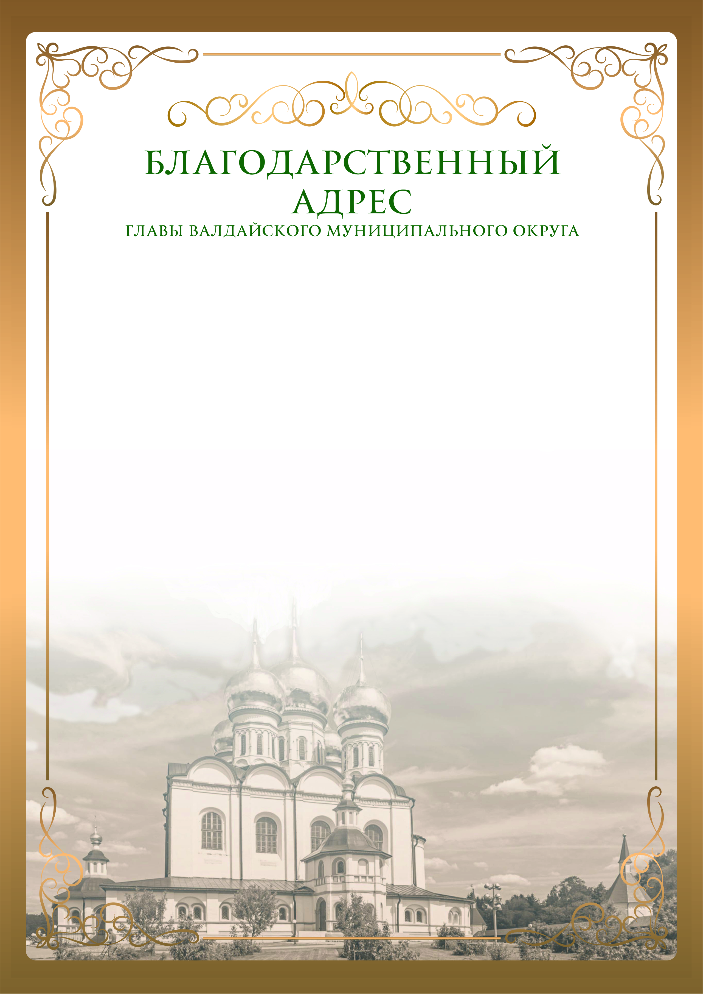к Положению о Благодарственном

адресе Главы Валдайского

муниципального округа